

Pressemitteilung
November 2026

Stahltürsysteme für die kritische Infrastruktur
Novoferm bietet passgenaue Lösungen für die komplexen Anforderungen
in Datacentern

Mit dem fortschreitenden Ausbau moderner Rechenzentren wächst der Bedarf an durchdachten Sicherheitskonzepten für diese hochsensiblen Gebäude der kritischen Infrastruktur. Als Spezialist für Objekt-, Brandschutz- und Sicherheitstüren hat Novoferm diese Entwicklung frühzeitig aufgegriffen und unterstützt Planer und Betreiber europaweit mit fundierter Beratung sowie maßgeschneiderten Systemlösungen für anspruchsvolle Datacenter-Projekte.

Türsysteme als Schlüssel der Sicherheitsarchitektur
Innerhalb der Sicherheitsarchitektur eines Rechenzentrums übernehmen Türsysteme zentrale Aufgaben. Sie müssen Brandabschnitte zuverlässig sichern, im Brandfall die Ausbreitung von Feuer und Rauch begrenzen sowie sensible Bereiche vor unbefugtem Zutritt schützen. Zugleich müssen sie sich an unterschiedliche bauliche Gegebenheiten anpassen. Für den Einbau großformatiger Server-Racks und Technikkomponenten sind darüber hinaus Türlösungen erforderlich, die sämtliche Schutz- und Sicherheitsfunktionen gewährleisten und zugleich die notwendigen lichten Durchgangsmaße ermöglichen.

Umfassende Kompetenz von der Planung bis zur Realisierung
Novoferm berät Planer und Betreiber von Datacentern bei der Auswahl geeigneter Türsysteme und deren Abstimmung auf die jeweiligen baulichen und sicherheitstechnischen Rahmenbedingungen. Dabei fließen langjährige Erfahrung im Bereich Brandschutz- und Sicherheitstüren ebenso ein wie das Know-how aus bereits realisierten Projekten. Der intensive Austausch mit allen relevanten Branchen-Entscheidern – unter anderem auf der Fachmesse Data Centre World Frankfurt – trägt dazu bei, aktuelle und zukünftige Marktanforderungen und Entwicklungen kontinuierlich in Beratung und Produktentwicklung zu berücksichtigen.

Multifunktionale Türlösungen für anspruchsvolle Einbausituationen
Türsysteme für Rechenzentren müssen sich an unterschiedlichste bauliche und sicherheitstechnische Anforderungen anpassen. Novoferm bietet multifunktionale Stahltürsysteme, die Brand-, Rauch- und Einbruchschutz mit objektspezifischen Ausführungen und einer auf das jeweilige Sicherheitskonzept abgestimmten Ausstattung verbinden. Die Feuer- und Rauchschutztüren verfügen über eine Europäische Technische Bewertung (ETA) sowie eine CE-Kennzeichnung für Brandschutzinnen- und -außentüren und erfüllen damit wichtige Voraussetzungen für den Einsatz in europaweiten Datacenter-Projekten. Je nach Sicherheitskonzept stehen Brand- und Rauchschutz bis EI₂ 120 sowie Einbruchschutz bis RC 4 zur Verfügung. Grundsätzlich sind Sondergrößen bis 1.500 × 3.000 mm bei einflügeligen sowie bis 3.000 × 3.000 mm bei zweiflügeligen Ausführungen realisierbar. Darüber hinaus stehen in Kürze für den Einbau großformatiger Server-Racks und Technikkomponenten auch zweiflügelige Multifunktions-Stahltüren bis EI 60 mit lichten Durchgangshöhen bis 3.500 mm zur Verfügung. Spezielle Schwellenvarianten ermöglichen zudem individuelle Lösungen für Doppelböden und erhöhte Einbaulagen. Ein breites Spektrum an Ein- und Mehrfachverriegelungen, Beschlagsystemen sowie elektronischen Ausstattungsoptionen – von Motorschlössern über Kartenleser und Codetaster bis hin zu Fluchttüröffnern und der Anbindung an bauseitige Zutrittskontrollsysteme – ermöglicht die Umsetzung individueller Zutritts- und Sicherheitskonzepte.

Gerade bei Datacenter-Projekten entscheidet eine frühzeitige Planung über die spätere Funktions- und Betriebssicherheit. Novoferm unterstützt Planer und Betreiber dabei mit maßgeschneiderten Stahltür-Konzepten aus einer Hand.

Weitere Informationen unter www.novoferm.de

Zeichen (inklusive Leerzeichen): 3.686

Über Novoferm

Novoferm ist einer der größten europäischen Systemanbieter von Tür- und Torlösungen sowie Verladesystemen für den privaten, gewerblichen und industriellen Einsatz. Das Unternehmen wurde 1955 als Isselwerk Werth GmbH am Niederrhein gegründet und gehört seit 2003 zur japanischen Sanwa Group (im Besitz der Sanwa Holdings Corporation). Die Novoferm Gruppe produziert an verschiedenen Standorten in Europa und vertreibt Produkte über zahlreiche Landesgesellschaften und Vertriebspartner in viele Länder der Welt. Novoferm beschäftigt über
3.500 Mitarbeiter und ist nach DIN EN ISO 9001 zertifiziert.

Bildmaterial

Bild 1
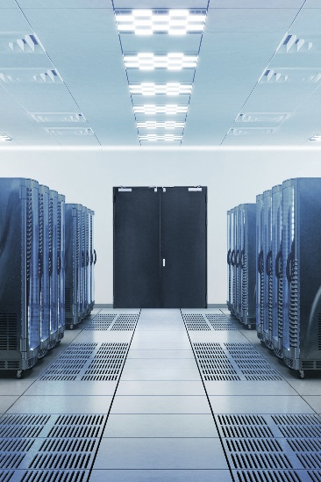
Novoferm bietet zweiflügelige Feuerschutz-Sicherheitstüren in den Klassen EI 30, EI 60, EI 90 und EI 120 sowie mit geprüfter Einbruchhemmung nach RC 2 oder RC 3 gemäß EN 1627.

Bildnachweis: cybrain

Bild 2

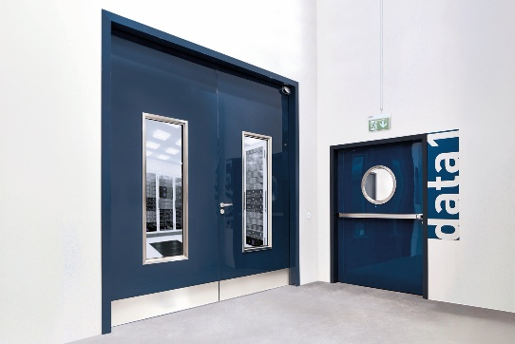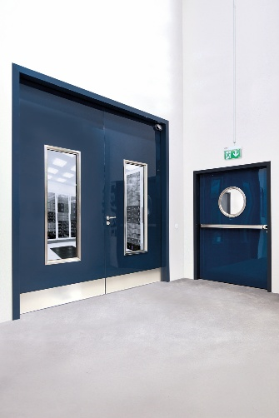
Links im Bild: Multifunktions-Stahltür bis EI 120 – sowie mit lichter Durchgangshöhe bis 3.500 mm abhängig von der Brandschutzklasse – für den Einbau großformatiger Serverschränke.
Rechts im Bild: Brandschutztür bis EI 90 mit Überbreite bis 1.500 mm als Flucht- und Rettungsweg zum Treppenhaus nach EN 179 bzw. EN 1125.

Bildnachweis: Novoferm

Bild 3
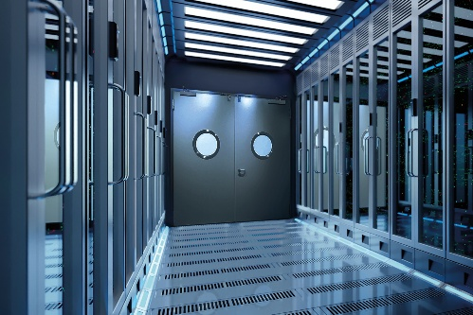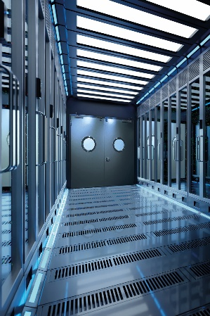

Brandschutztür EI 90 als Übergang vom Flurbereich zum Serverraum – ausgestattet
mit Zugangskontrolle und Spezialschlössern mit elektrisch zukoppelbaren Drückern.

Bildnachweis: Maksim Tkachenko

Bild 4

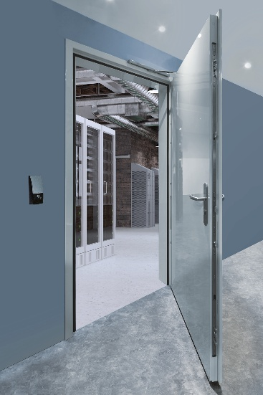
Sicherheitstür bis RC 4 mit motorischer Mehrfachverriegelung und Zutrittskontrolle für besonders sensible Bereiche.

Bildnachweis: Novoferm

Pressekontakt
Heike Verbeek
Novoferm Vertriebs GmbH
Schüttensteiner Straße 26
46419 Isselburg (Werth)
Tel.: +49 28 50 9 10-4 35
heike.verbeek@novoferm.de
www.novoferm.de

